AL JAR COFFEE
Дизайн-концепция сайта
Интернет-магазин + подписка · Визуальное направление, структура, UI-паттерны
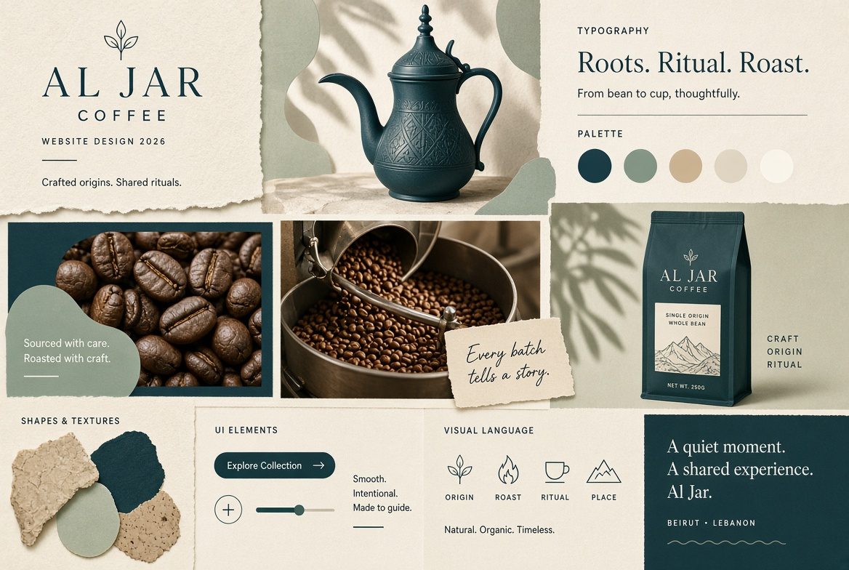
Moodboard: Roots · Ritual · Roast

1. Позиционирование и характер
Al Jar — семейный бренд с ливанскими корнями и современным производством полного цикла в России. Сайт должен одновременно:
- Продавать кофе как повседневный продукт — понятный каталог, быстрая покупка, минимум шагов.
- Продавать бренд как историю — происхождение, философия обжарки, доверие, ритуал.
- Конвертировать в подписку — ключевая бизнес-модель.
Тон: спокойный, тёплый, экспертный, честный. Без агрессии и «кричащих» скидок. Как хороший хозяин, который знает своё дело и уважает гостя.

2. Визуальное направление

2.1 Цветовая система (из брендбука)
Petrol | Tiffany | Paper · основной фон
Sand | Ice | Grey #6C858C — muted text · Line #E0E7E8
Правила применения:
- Фон страницы — Paper (#FCFAF7). Секции «Наследие» / B2B — Sand. Микролоты — Ice.
- Tiffany — только акценты: hover, активные состояния, ключевые CTA, логотип в футере, важные бейджи.
- Petrol — основной текст и заголовки. Никогда не использовать tiffany как текстовый фон.

2.2 Типографика
Основные: ABC Diatype + Neue Montreal (до лицензии — Golos Text).
- Hero-заголовок: clamp(44px, 7.2vw, 104px), weight 500, tracking –0.035em
- Заголовок секции: clamp(30px, 3.4vw, 54px)
- Основной текст: clamp(15px, 1.1vw, 17px)
- Микро-подпись / капитель: 10.5px, tracking 0.20em

2.3 Формы, воздух, характер
- Органические формы: мягкие скругления (12–24px), волнистые разделители секций, никаких жёстких 90° углов в ключевых блоках.
- Много воздуха: осознанный минимализм. Один сильный акцент на экране, а не пять.
- Текстуры: лёгкие бумажные / зерновые / древесные (очень деликатно, через CSS или subtle overlays).
- Микровзаимодействия: плавные hover, появление блоков при скролле, лёгкие scale на карточках. Без тяжёлого видео-фона.

3. Что берём из референсов

Tasty Coffee → функциональность и доверие
- Дата / свежесть обжарки — крупный заметный элемент (не в подвале).
- Рейтинги + количество отзывов прямо на карточке в каталоге.
- Вкусовые ноты + способ обработки + рекомендованный метод приготовления.
- Прозрачность производства как инструмент доверия.

Onyx → характер и storytelling
- Сильный первый экран с атмосферой и историей, а не просто «каталог».
- Producer / origin stories как отдельные эмоциональные блоки.
- Чёткое разделение розницы / подписки / опта уже в навигации.

Origin → подписка и чистота
- Подписка как полноценный отдельный раздел, а не спрятанная функция.
- Квиз / персонализация входа (можно заложить на будущее).
- Чистая, спокойная типографика и много воздуха.

4. Структура главной страницы (приоритеты)
Главная строится как последовательное повествование «от зерна к чашке», а не набор разрозненных блоков. Mobile-first.
- Hero — УТП + сильный визуал + два CTA (Каталог / Подписка). Дата свежей обжарки или «обжариваем сегодня».
- Свежая обжарка этой недели — 3–4 карточки с датой обжарки и быстрым добавлением.
- Блок подписки — выгода, как работает, CTA. Один из самых высоких приоритетов.
- История / Наследие — короткий storytelling (Ливан → современная обжарка).
- Подборки / рекомендации — «Для эспрессо», «Для фильтра», «Подарочные наборы».
- Отзывы + социальное доказательство
- Блог / экспертность — 2–3 статьи.
- Футер — навигация, контакты, B2B-вход, соцсети, форма подписки на рассылку.

Пример визуального направления Hero
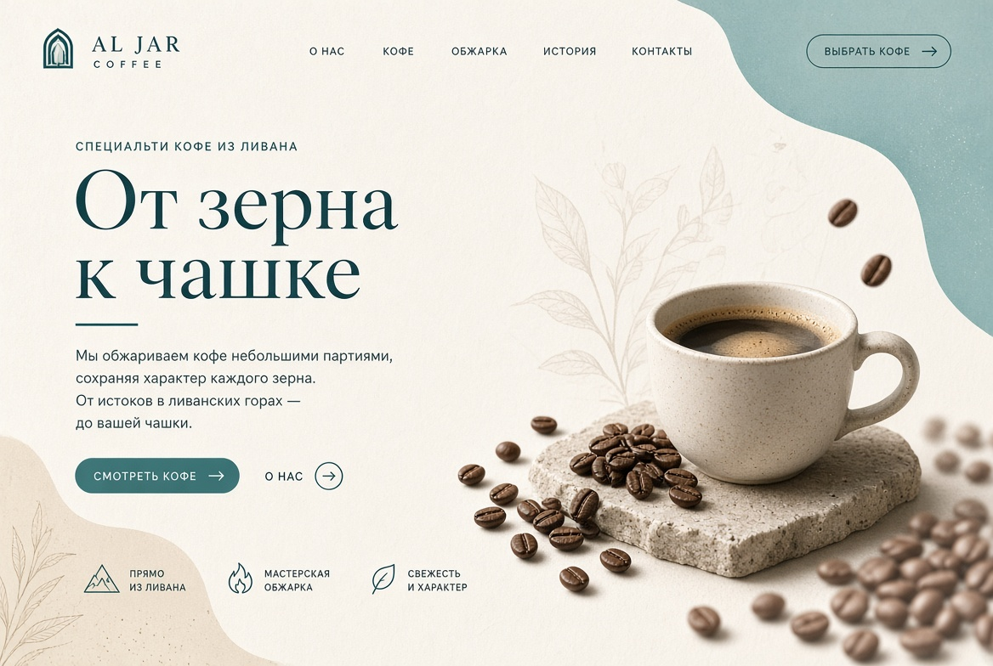
Концепт Hero: тёплый paper-фон, tiffany-акценты, органические формы, фокус на ритуале

5. Ключевые UI-паттерны

5.1 Карточка товара
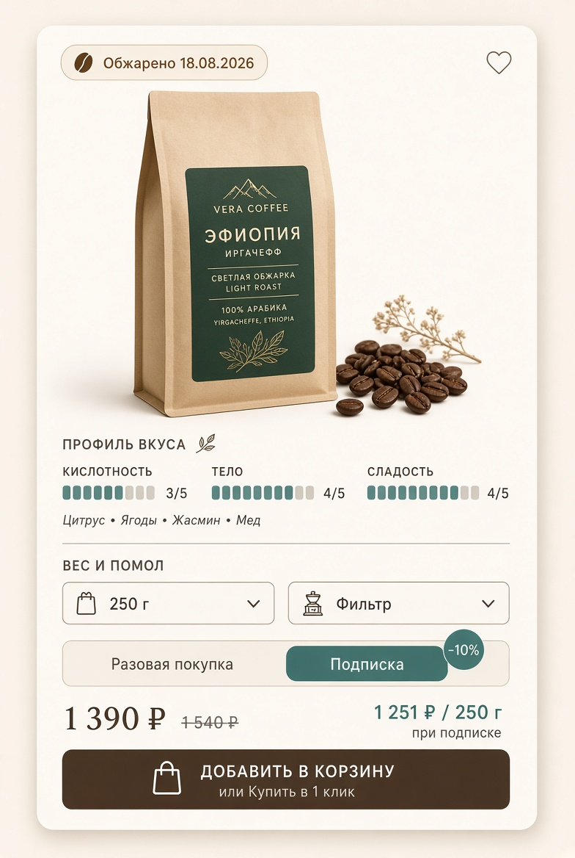
Концепт карточки: дата обжарки, профиль вкуса, dual-selector, переключатель подписки
Обязательные элементы:
- Крупный бейдж даты обжарки (доверие №1).
- Визуализация профиля вкуса (шкалы кислотность / тело / сладость).
- Двойной выбор: вес × помол.
- Явный toggle «Разовая / Подписка» с отображением экономии.
- Иконка рекомендованного способа приготовления.

5.2 Модуль подписки
- Конструктор: объём → помол → частота (2 / 3 / 4 недели).
- Выгода в цене всегда видна (–10% / –15% и т.д.).
- В ЛК: пауза / изменение / отмена + удерживающее предложение.
- Отдельный лендинг «Как работает подписка» с FAQ и отзывами.

5.3 Каталог
- Фильтры: обжарка, помол, регион, вкусовой профиль, цена + счётчик результатов.
- Сортировка: по свежести, популярности, цене, рейтингу.
- Быстрый просмотр (quick view) на desktop.

6. Рекомендации по фотостилю (для съёмки)
Пока реальной съёмки нет — работаем с плейсхолдерами точных пропорций. Дизайнер готовит ТЗ на съёмку.
- Свет: мягкий естественный / северный. Без жёстких теней и «глянцевого» стокового блеска.
- Цветокоррекция: единая тёплая, чуть приглушённая, в сторону paper + sand.
- Обязательные кадры:
- Зерно крупным планом (разные сорта)
- Процесс обжарки (ростер, руки, зерно в движении)
- Упаковка (флэт-лей + lifestyle)
- Чашка / заваривание (эспрессо, фильтр, турка)
- Производство / команда (репортаж)
- Детали: далла (ливанский кофейник), рука с зерном, этикетка крупно

7. Следующие шаги
- Утверждение этого визуального направления и moodboard.
- Wireframes ключевых экранов (Главная, Каталог, Карточка, Подписка, ЛК, Checkout) — mobile first.
- Дизайн-концепция 1–2 варианта главной в высоком фиделити.
- Полный комплект ключевых страниц + адаптив.
- Передача в разработку (Figma + спецификация).
— Конец документа —
Готов продолжать: wireframes / high-fidelity концепт / детализация любого экрана.

